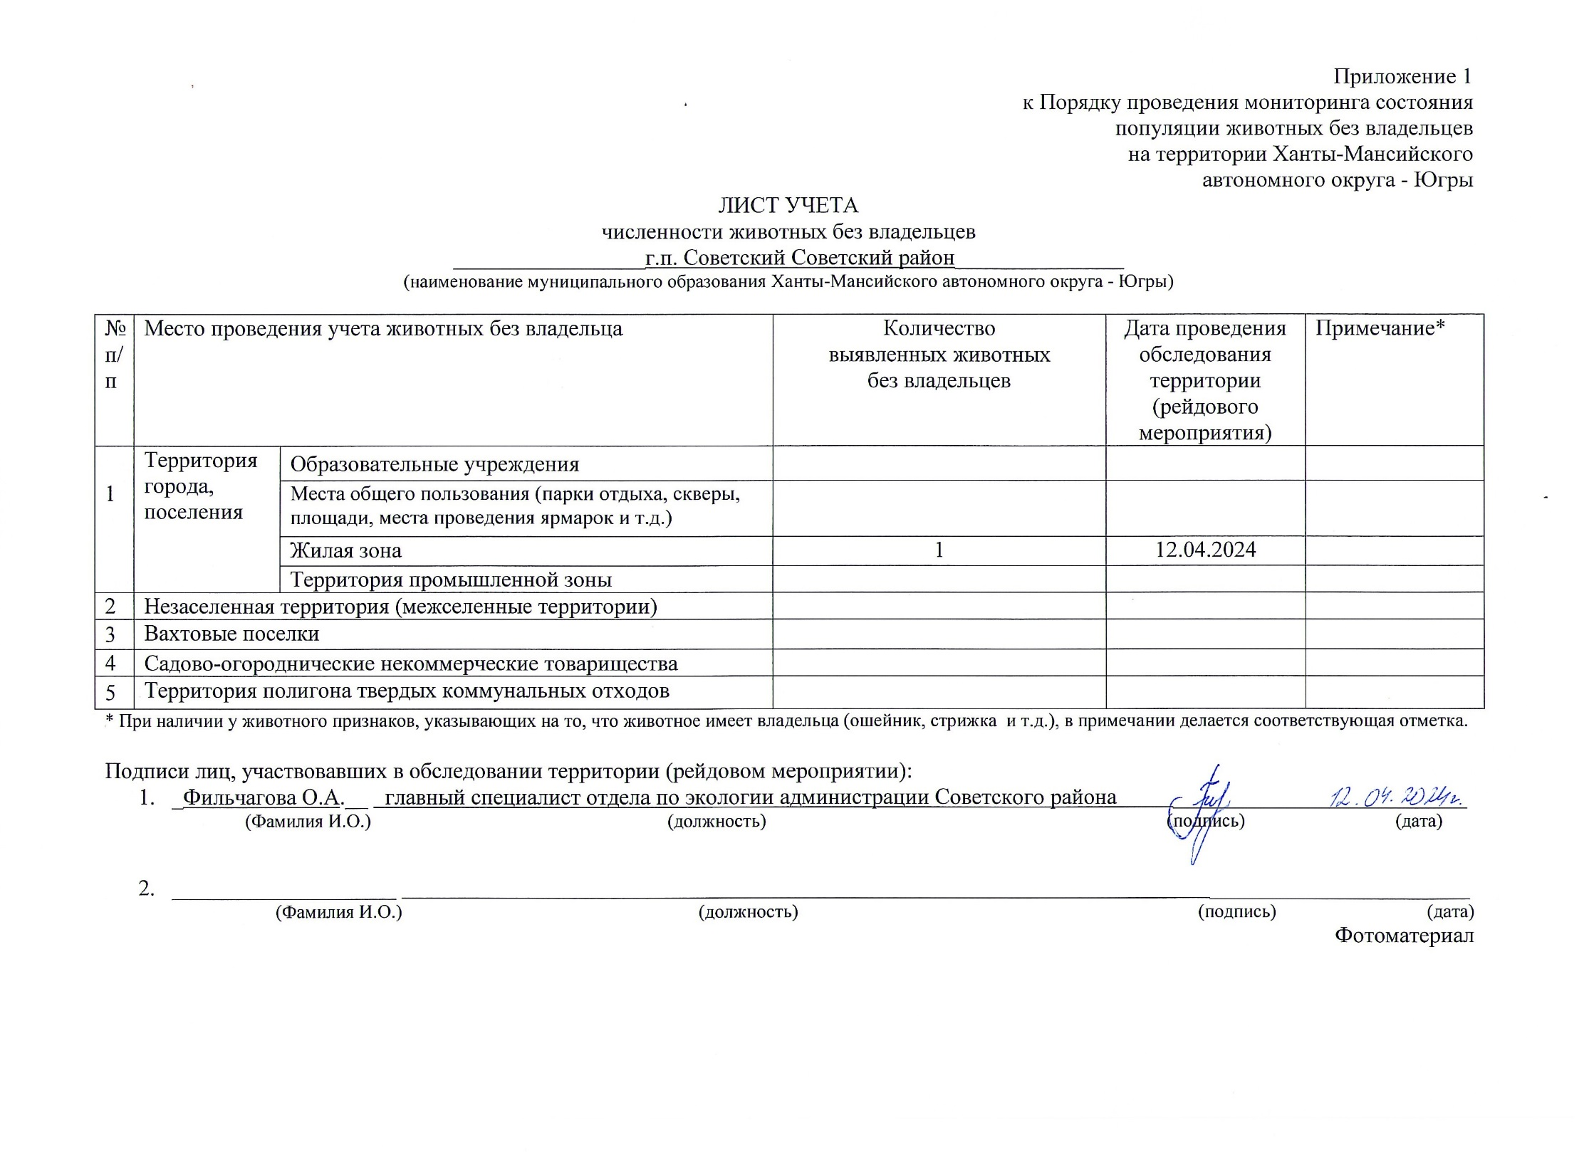Фотоматериал

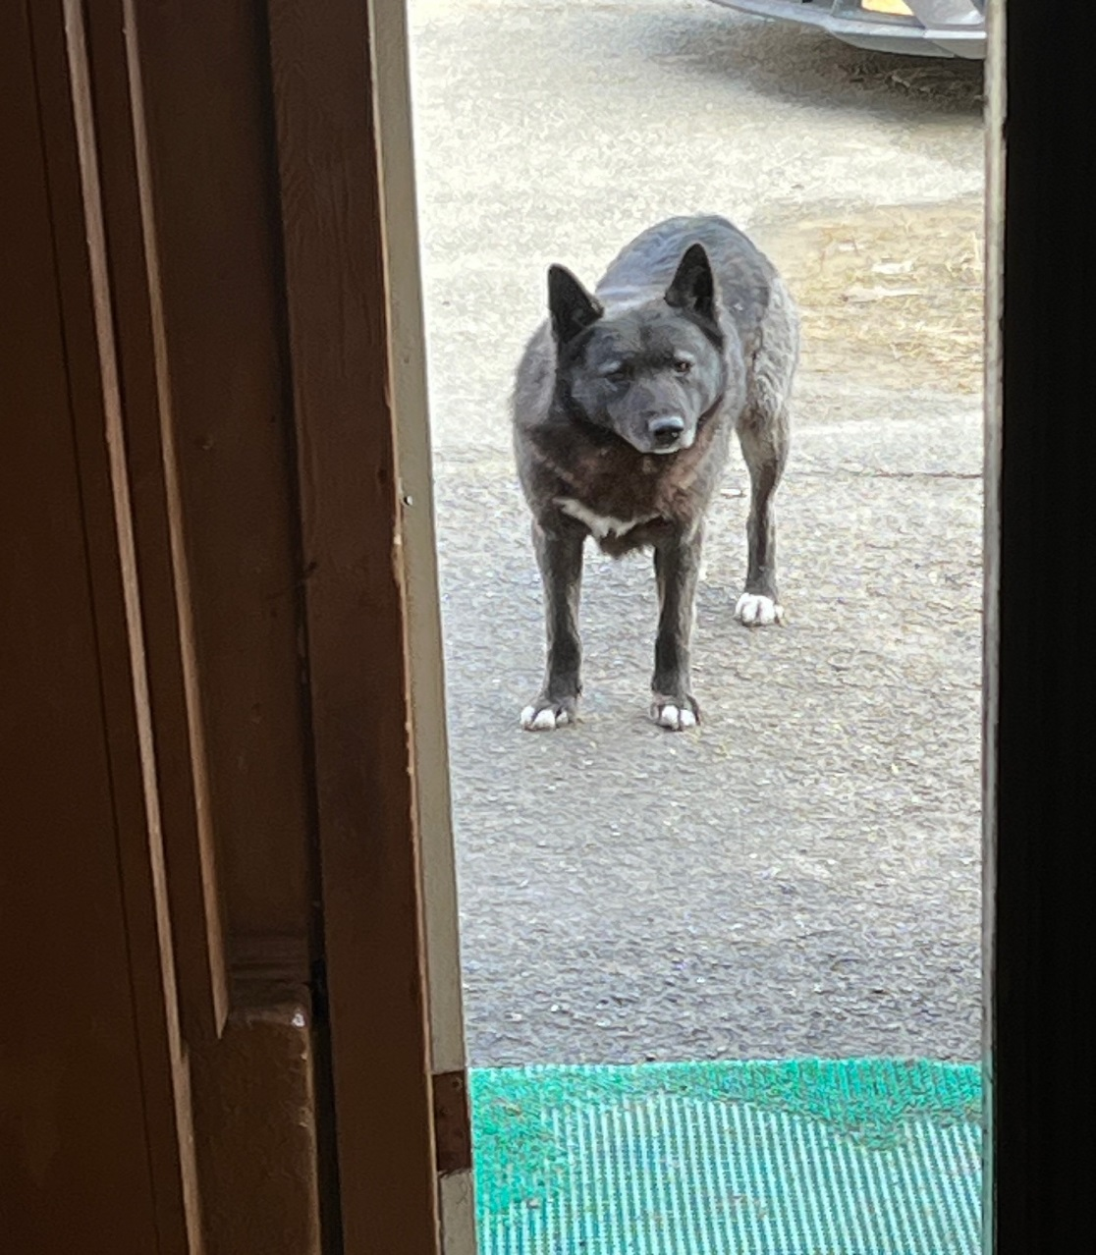 | 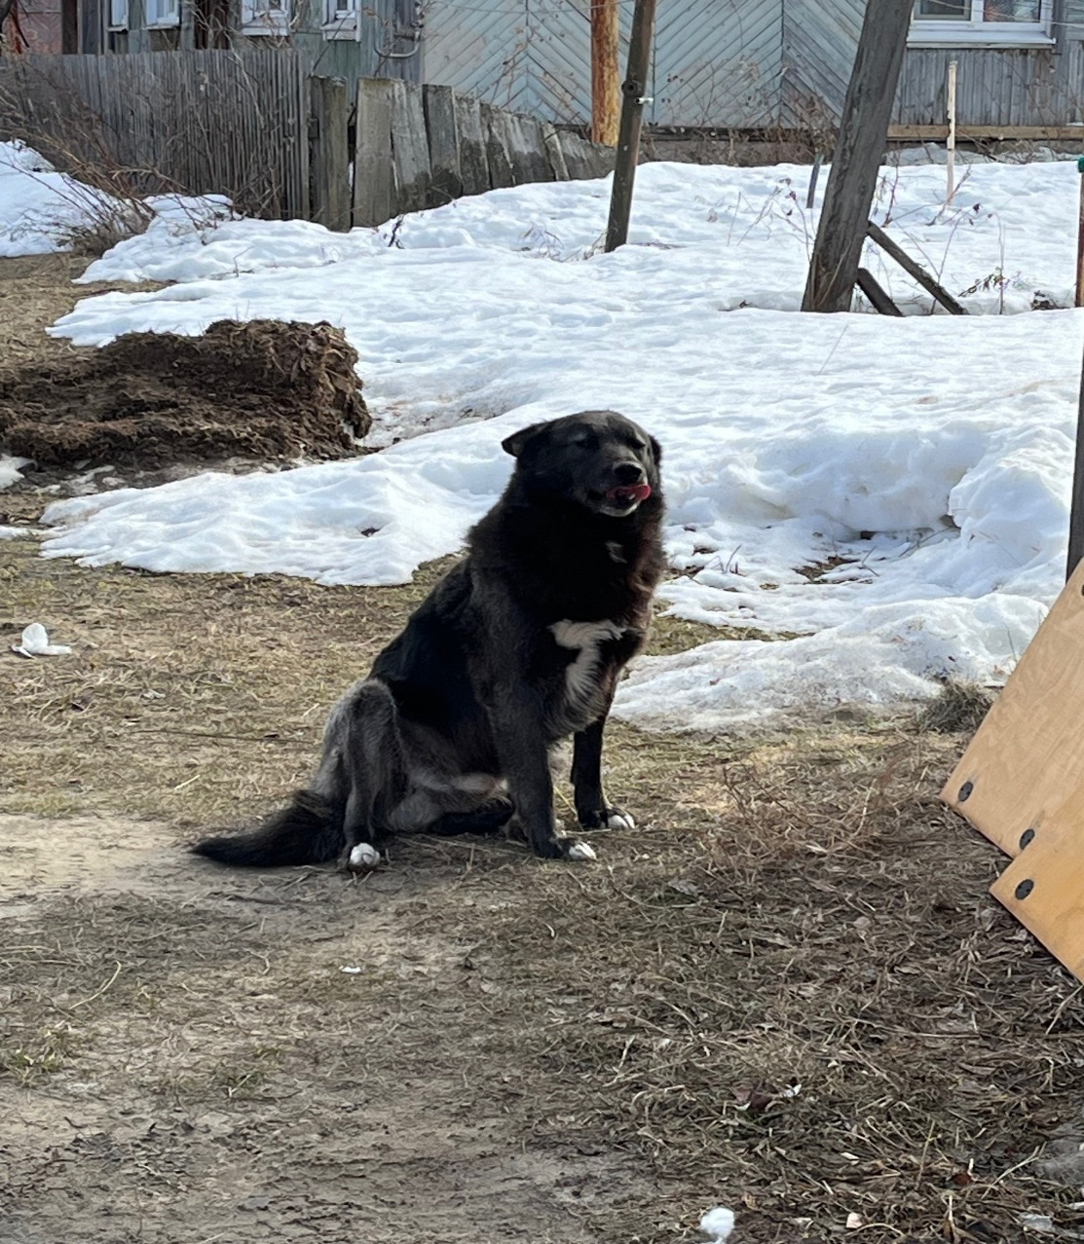
г.п. Советский ул. О. Кошевого, д.16 | г.п. Советский ул. О. Кошевого, д.16

